山东省鄄城职业高中2012届高三3月月考
数 学 试 题（理）

本试卷分第Ⅰ卷和第Ⅱ卷两部分,共8页．第Ⅰ卷1至2页,第Ⅱ卷3至8页．满分150分,考试
时间120分钟．
注意事项:
1．答题前,考生务必用0．5毫米黑色签字笔将自己的姓名、座号、班级填写在答题卡和试卷规定的位置上．
2．第Ⅰ卷每小题选出答案后，用2B铅笔把答题卡上对应题目的答案标号涂黑，如需改动，用橡皮擦干净后，再选涂其他答案标号，答案不能答在试卷上．
3．本场考试禁止使用计算器．

第Ⅰ卷（选择题 60分）

一、选择题：（本大题共12小题，每小题5分，共60分．每小题给出的四个选项中，只有一项是符合题目要求的）
1．若复数$\frac{m+i}{1−i}$是纯虚数，则实数m的值为 （ ）
A．1 B．2 C．-2 D．-1
2．下列有关命题的叙述错误的是 （ ）
A．若p且q为假命题，则p，q均为假命题
B．若┐p是q的必要条件，则p是┐q的充分条件
C．命题“$∀x∈R,x^{2}−x$≥0”的否定是“$∃x∈R,x^{2}−x$＜0”
D．“x＞2”是“$\frac{1}{x}<\frac{1}{2}$”的充分不必要条件
3．A∩（C_{U}B）= （ ）
A．$\left\{x|x≥1\right\}$ B．$\left\{x|1≤x<2\right\}$ C．$\left\{x|0<x≤1\right\}$ D．$\left\{x|x≤1\right\}$
4．在样本的频率分布直方图中，一共有$m(m≥3)$个小矩形，第3个小矩形的面积等于其余m-1个小矩形面积和的$\frac{1}{4}$，且样本容量为100，则第3组的频数是 （ ）
A．10 B．25 C．20 D．40
5．$\text{变量}x,y\text{满足约束条件}\begin{aligned}\left\{x≥0 | \right.\left\{y≥x | \right.\end{aligned}$ （ ）
A．[1,4] B．[2,8] C．[2,10] D．[3,9]
6．$圆O:x^{2}+y^{2}=π^{2}$内的正弦曲线y=sinx与x轴围成的区域记为D，随机往圆O内投一个点A，则点A落在区域D内的概率是 （ ）
A．$\frac{4}{π^{2}}$ B．$\frac{4}{π^{3}}$ C．$\frac{2}{π^{2}}$ D．$\frac{2}{π^{3}}$
f（x）的图像 （ ）
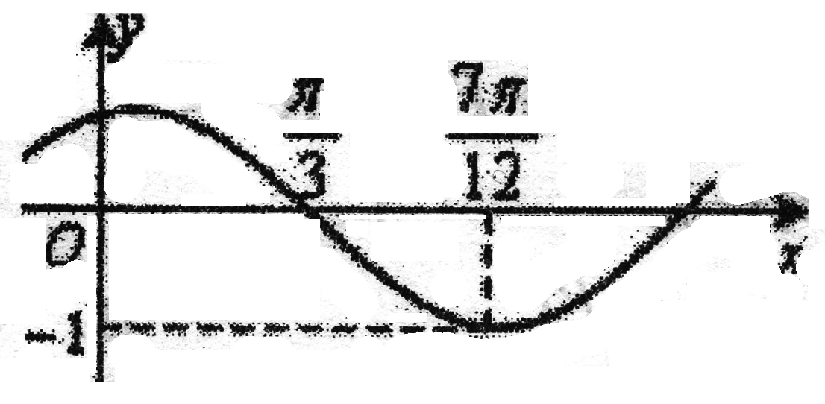
A．向右平移$\frac{π}{6}$个单位长度
B．向右平移$\frac{π}{3}$个单位长度
C．向左平移$\frac{π}{6}$个单位长度
D．向左平移$\frac{π}{3}$个单位长度
8．将石子摆成如图的梯形形状．称数列5，9，14，20，…为“梯形数”．根据图形的构成，此数列的第2012项与5的差，即a₂₀₁₂-5= （ ）
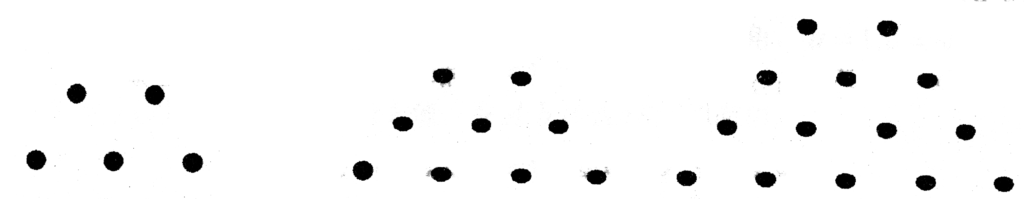
A．2018×2012 B．2018×2011 C．1009×2012 D．1009×2011
9．将A，B，C，D，E五种不同的文件放入编号依次为1，2，3，4，5，6，7的七个抽屉内，每个抽屉至多放一种文件，若文件A、B必须放入相邻的抽屉内，文件C、D也必须放在相邻的抽屉内，则所有不同的放法有 （ ）
A．192 B．144 C．288 D．240
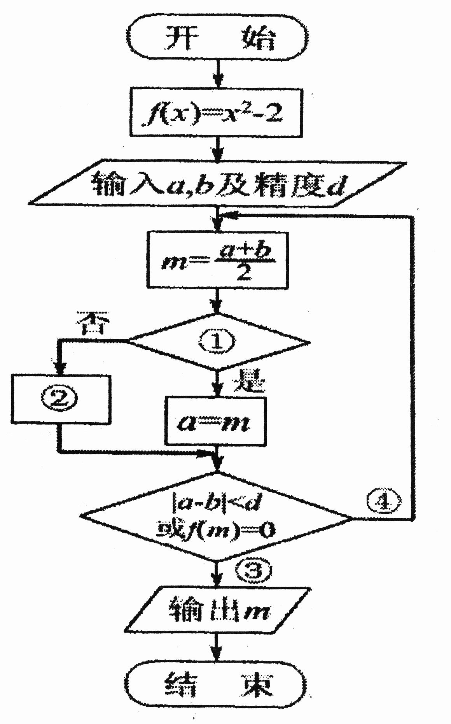
10．右面是“二分法”解方程的流程图．在①~④处应填写的内容分别是 （ ）
A．f （a） f （m）＜0；a=m；是；否
B．f （b） f （m）＜0；b=m；是；否
C．f （b） f （m）＜0；m=b；是；否
D．f （b） f （m）＜0；b=m；否；是
11．正四棱锥S-ABCD底面边长为2，高为1，E是边BC的中点，动点P在四棱锥表面上运动，并且总保持$\vec{\text{PE}}⋅\vec{\text{AC}}=0$，则动点P的轨迹的周长为 （ ）
A．$1+\sqrt{2}$ B．$\sqrt{2}+\sqrt{3}$
C．$2\sqrt{2}$ D．$2\sqrt{3}$
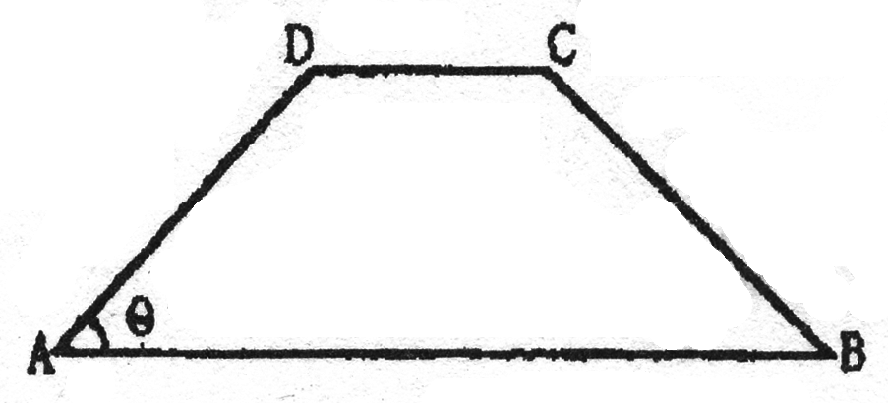
12．如图，在等腰梯形ABCD中，AB∥CD，且AB=2CD，设$∠\text{DAB}=θ,θ∈(0,\frac{π}{2})$ ，以A，B为焦点且过点D的双曲线离心率为e₁，以C，DC,D为焦点且过点A的椭圆的离心率为e₂，则
（ ）
A．随着兹角增大，e₁增大，e₁ e₂为定值 B．随着兹角增大，e₁减小，e₁ e₂为定值
C．随着兹角增大，e₁增大，e₁ e₂也增大 D．随着兹角增大，e₁减小，e₁ e₂也减小

第Ⅱ卷（非选择题 共90分）

注意事项：1．第Ⅱ卷共6页，用黑色签字笔在试题卷上答题19，考试结束后将答题卡和第Ⅱ
卷一并交上。2．答题前将密封线内的项目填写清楚，密封线内答题无效。
二、填空题：（本大题共4个小题，每小题4分，共16分．将答案填在题中横线上）
13．等差数列{a_{n}}中，a₄+ a₁₀+ a₁₆=30，则a₁₈-2a₁₄的值为 ．
14．二项式（1+sinx）^{n}的展开式中，末尾两项的系数之和为7，且系数最大的一项的值为$\frac{5}{2}$，则x在[0，2仔]内的值为 ．
15．已知点C为y²=2px（p＞0）的准线与x轴的交点，点F为焦点，点A、B为抛物线上两个点，若$\vec{\text{FA}}+\vec{\text{FB}}+2\vec{\text{FC}}=\vec{0,}\text{则向量}\vec{\text{FA}}与\vec{\text{FB}}$的夹角为 ．
16．下列结论中正确的是 ．
①函数y=f（x）是定义在R上的偶函数，且f（x+1）=- f（x），则函数y=f（x）的图像关于直线x=1对称；
②$\text{已知}ξ\text{\sim }N(\text{16},σ^{2}),若P(ξ>\text{17})=0\text{.}\text{35},则P(\text{15}<ξ<\text{16})=0\text{.}\text{15};$
③
④线性相关系数r的绝对值越接近于1，表明两个变量线性相关程度越弱．
三、解答题（本大题共6个小题，共74分．解答应写出文字说明，证明过程或演算步骤）
17．（本小题满分12分）已知向量$\vec{m}=(\text{cos}x,−1),\text{向量}\vec{n}=(\sqrt{3}\text{sin}x,−\frac{1}{2}),\text{函数}f(x)=(\vec{m}+\vec{n})⋅\vec{m}\text{.}$
（Ⅰ）求f（x）的最小正周期T；
（Ⅱ）已知a，b，c分别为△ABC内角A，B，C的对边，A为锐角，$a=1,c=\sqrt{3},且f(A)\text{恰是}f(x)在[0,\frac{π}{2}]$上的最大值，求A，b和△ABC的面积．

18．（本小题满分12分）如图，四棱锥P-ABCD中，底面ABCD为平行四边形，AB=2AD=2，BD=$\sqrt{3}$，PD⊥底面ABC D．
（1）证明：平面PBC⊥平面PBD；
（2）若二面角P-BC-D为$\frac{π}{6}$，求AP与平面PBC所成角的正弦值．

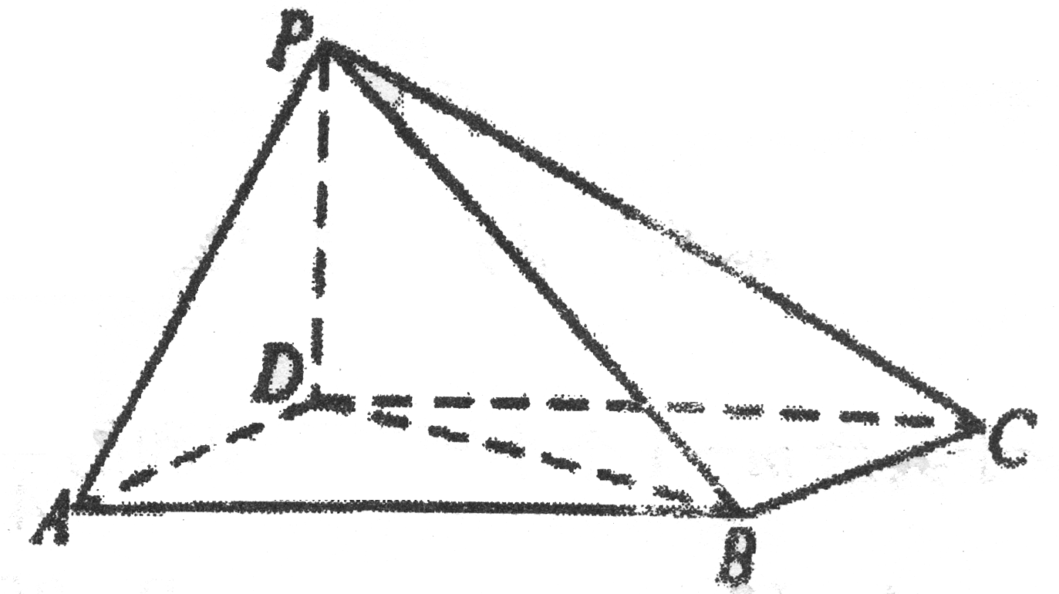

19．（本小题满分12分）如图,一个圆形游戏转盘被分成6个均匀的扇形区域．用力旋转转盘,转盘停止转动时,箭头A所指区域的数字就是每次游戏所得的分数（箭头指向两个区域的边界时重新转动）,且箭头A指向每个区域的可能性都是相等的．在一次家庭抽奖的活动中,要求每个家庭派一位儿童和一位成人先后分别转动一次游戏转盘,得分情况记为（a,b）（假设儿童和成人的得分互不影响,且每个家庭只能参加一次活动）．
（Ⅰ）求某个家庭得分为（5,3）的概率;
（Ⅱ）若游戏规定:一个家庭的得分为参与游戏的两人得分之和,且得分大于等于8的家庭可以获得一份奖品．求某个家庭获奖的概率;
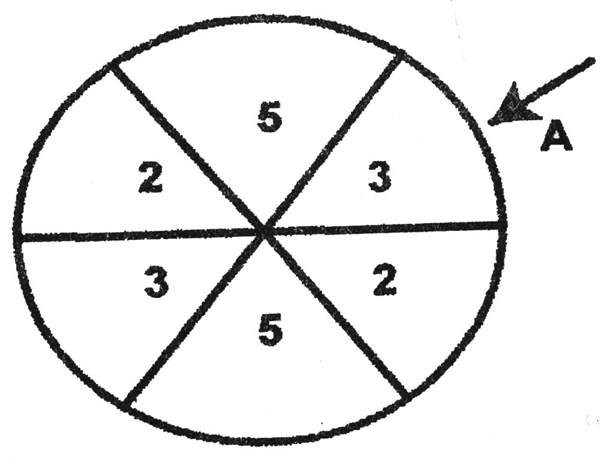
（Ⅲ）若共有5个家庭参加家庭抽奖活动．在（Ⅱ）的条件下,记获奖的家庭数为X,求X的分布列及数学期望．

20．（本小题满分12分）已知数列{b_{n}}是等差数列, b₁=1, b₁+b₂+b₃+…+b₁₀=100．
（Ⅰ）求数列{b_{n}}的通项公式；
（Ⅱ）设数列{a_{n}}的通项记T_{n}是数列{a_{n}}的前n项之积，即T_{n}= b₁·b ₂·b ₃…b_{n}，试证明：

21．（本小题满分12分）已知函数f（x）=lnx-ax-3（a≠0）．
（Ⅰ）讨论f（x）的单调性；
（Ⅱ）若对于任意的a∈[1,2]，函数在区间（a,3）上有最值，求实数m的取值范围．

22．（本小题满分14分）如图，曲线C₁是以原点O为中心，F₁、F₂为焦点的椭圆的一部分，曲线C₂是以原点O为顶点，F₂为焦点的抛物线的一部分，是曲线C₁和C₂的交点．
（Ⅰ）求曲线C₁和C₂所在的椭圆和抛物线的方程；
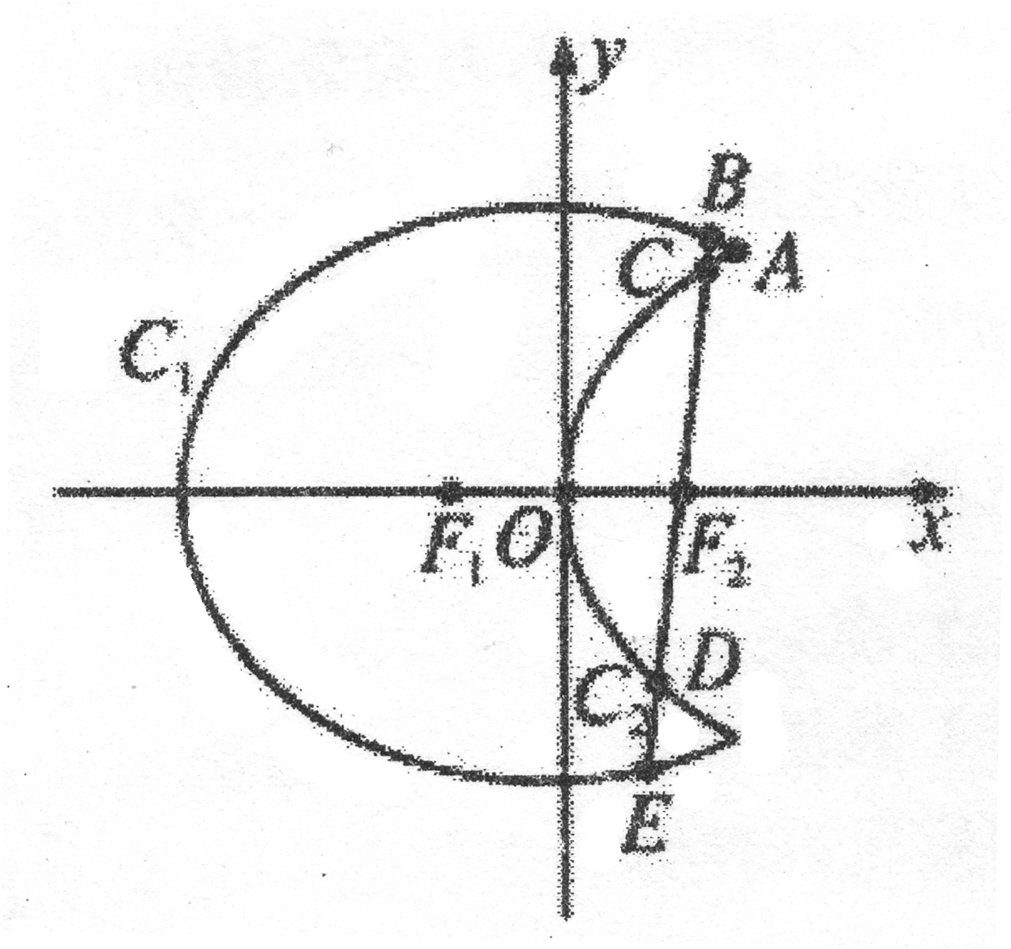
（Ⅱ）过F₂作一条与x轴不垂直的直线，分别与曲线C₁、C₂依次交于B、C、D、E四点，若G为CD中点，H为BE中点，问是否为定值，若是，求出定值；若不是，请说明理由．

参考答案

一、选择题：AABCB BADDD BB
二、填空题：13．-10 14．; 15．; 16．①②③
17．解：（Ⅰ） …………2分
………5分．
…………6分
（Ⅱ）由（Ⅰ）知：
………8分
………10分
………12分
18．解：（1）
……………………5分
（2）
……………………………7分
分别以DA、DB、DP为x轴、y轴、z轴建立空间直角坐标系．
……………………………10分
可解得
…………………12分
19．解：（Ⅰ）记事件A：某个家庭得分情况为（5，3）．
所以某个家庭得分情况为（5，3）的概率为． ……………………………2分
（Ⅱ）记事件B：某个家庭在游戏中获奖，则符合获奖条件的得分包括（5，3），（5，5），（3，5）共3类情况．所以
所以某个家庭获奖的概率为． …………………………………………………………4分
（Ⅲ）由（Ⅱ）可知，每个家庭获奖的概率都是 ………………5分
所以X分布列为：
X | 0 | 1 | 2 | 3 | 4
P
………………………………12分
20．（Ⅰ）设等差数列{b_{n}}的公差为d，则，得d=2，
………………………………2分
（Ⅱ）
………………………3分
，命题得证 ………………………4分
……………10分
即n=k+1时命题成立
…………………………12分
21．（Ⅰ） ……………1分
……………5分
（Ⅱ） ……………7分
……………10分
……………12分
22．（Ⅰ）
……………2分
……………4分
（Ⅱ）
……………6分
……………8分
……………12分
……………14分

